ACLARACIÓN RESPUESTA PARCIAL PRODUCTO Y PRECIO

Buenas tardes teniendo en cuenta el parcial del fin de semana pasado, en la pregunta 17 que a continuación adjunto pantallazo (Imagen 1), y a la cual mi respuesta fue la a. Madurez y observando en la imagen posterior (Imagen 2) en donde la revisión del parcial se manifiesta que la respuesta correcta es la b. Declive, me permito anexar soporté bibliográfico consultado en Google académico (Imagen3), y consulta en Blog Imagen 4, en donde se evidencia que la respuesta correcta es la que inicialmente yo marque, Ósea la a. Madurez. Agradezco la revisión de este caso, y se corrija la calificación del parcial. Gracias.

Imagen 1
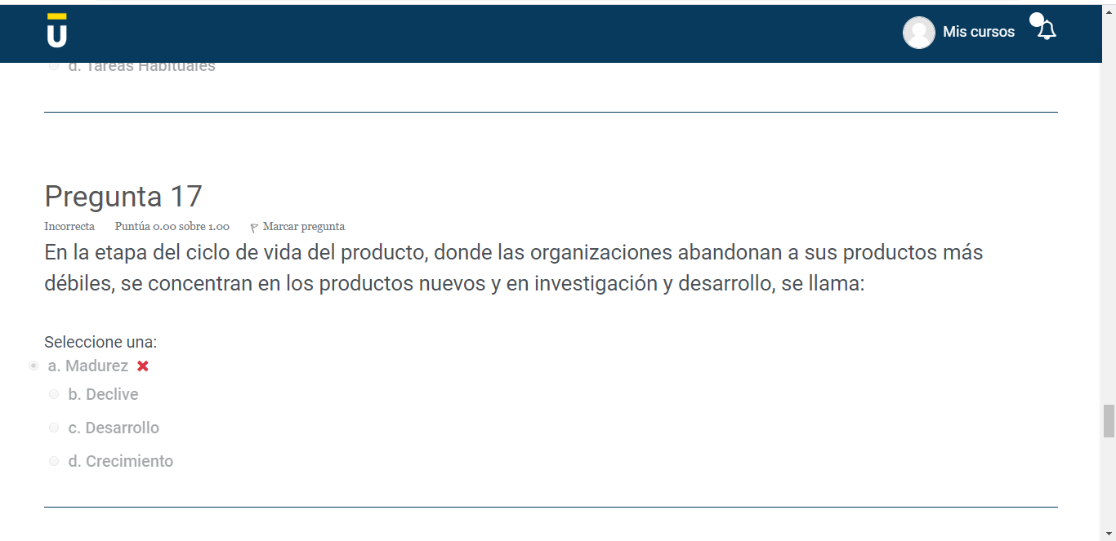
Imagen 2
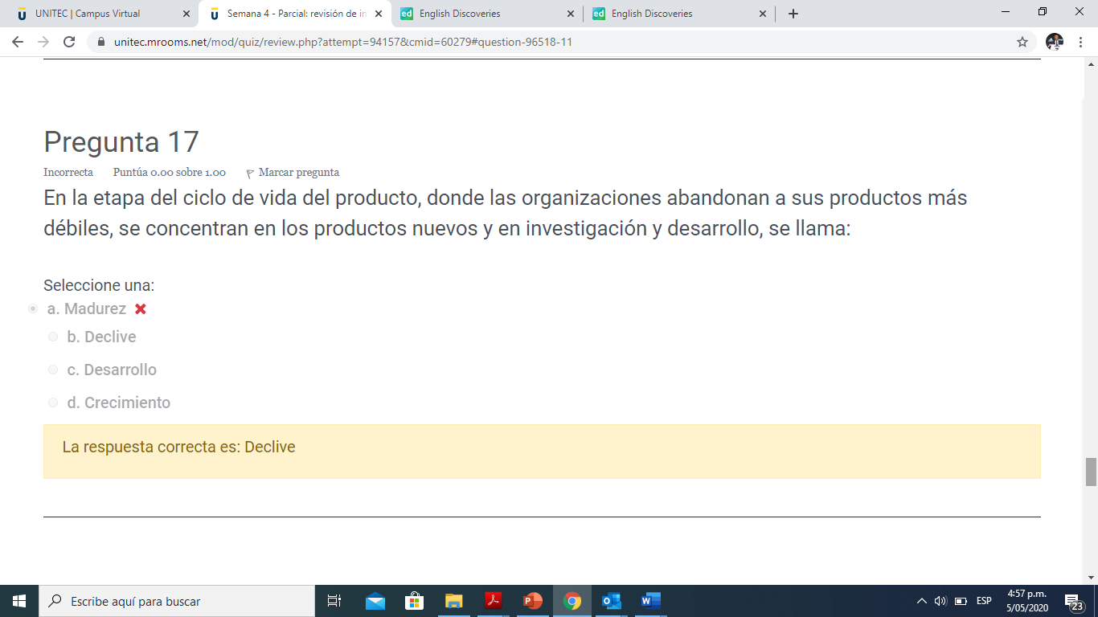

Imagen 3
https://scholar.google.es/scholar?hl=es&as_sdt=0%2C5&q=%5D+Ciclo+de+vida+de+un+producto+y+sus+estrategias+relacionadas+E+Barrios+-+Argentina%3A+Universidad+Nacional+de+la+Patagonia+%E2%80%A6%2C+2017&btnG=

[PDF] Ciclo de vida de un producto y sus estrategias relacionadas
E Barrios - Argentina: Universidad Nacional de la Patagonia …, 2017

Imagen 4
https://sasy21b.blogspot.com/2019/05/estrategias-de-comercializacion-en-el.html
